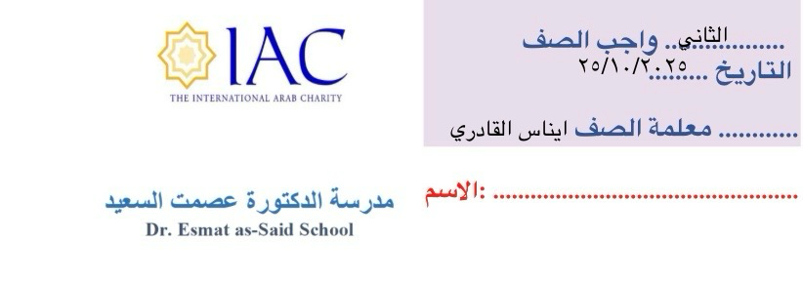
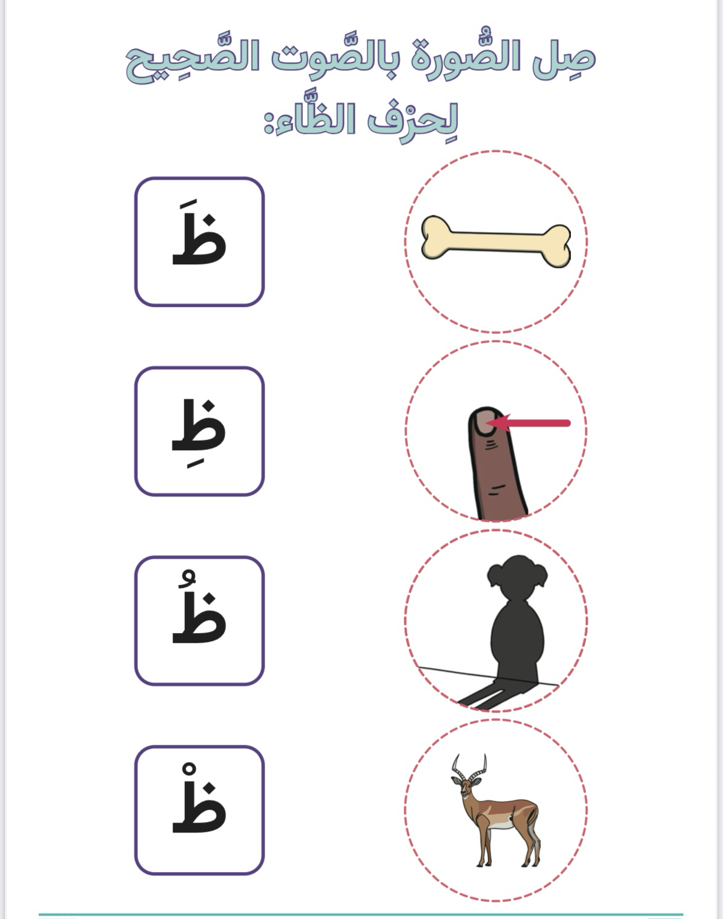
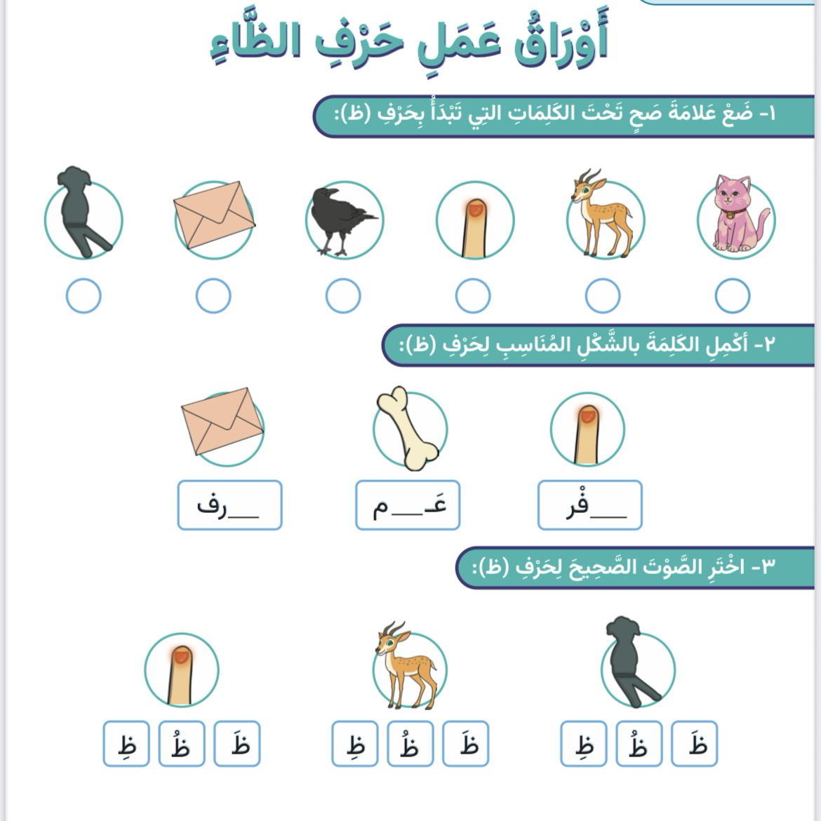
كتابة الصفحة ١٦ في كراسة الخط

التدريب على الكلمات التالية للإملاء
ظَرف ظُفر مظَلة محظوظ

